Est-ce que tu aimes la tenue de football des Saints ?


- Oui. J’aime bien. Elle est bien. J’aime bien le rouge et le blanc.
- Oui, j’adore.
- Je déteste le rouge et le blanc.
- Elle est magnifique.

- Je préfère la tenue de Liverpool.
- J’adore la tenue d’Arsenal.
- Je préfère la tenue de l’équipe de Manchester.
- Je préfère la tenue de Portsmouth.
Tu préfères la tenue de football de quelle équipe anglaise ?

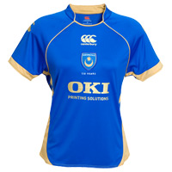
Tu préfères la tenue de football de quelle équipe française ?

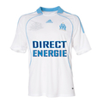
- Je préfère la tenue de l’équipe de l’Olympique de Marseille.
- J’adore la tenue de l’équipe de Strasbourg.
- Je préfère la tenue de l’équipe de Nantes.
- Je préfère l’équipe de Marseille parce qu’elle a l’étoile du championnat d’Europe.
Est-ce que tu aimes la tenue des « bleus » ?


- Oui j’aime bien la tenue des « bleus ».
- Je déteste le bleu.
- J’aime bien la tenue des « bleus ».
- Je n’aime pas du tout.

